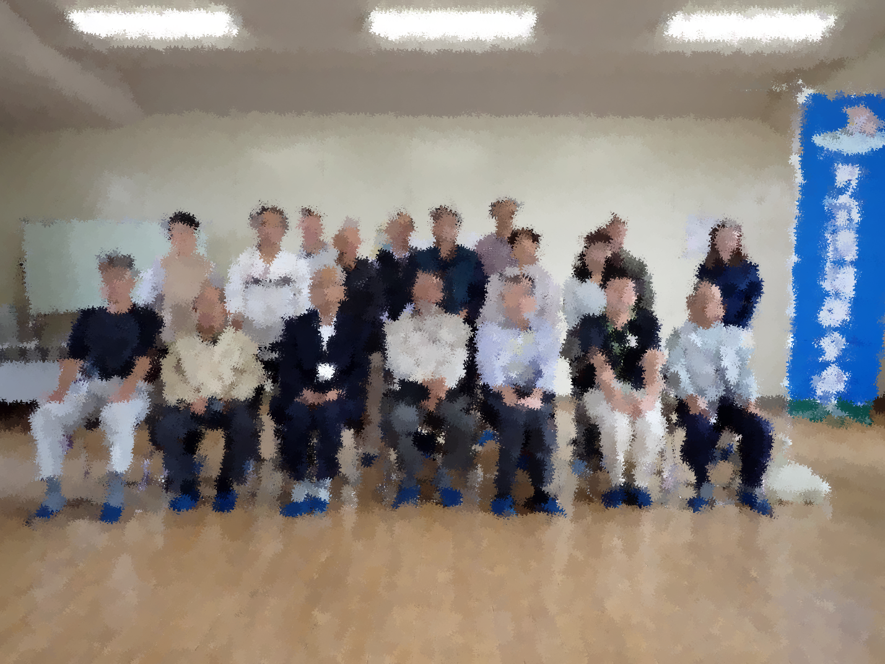
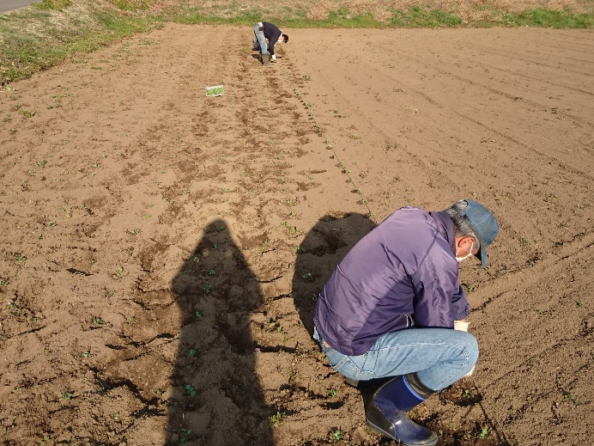
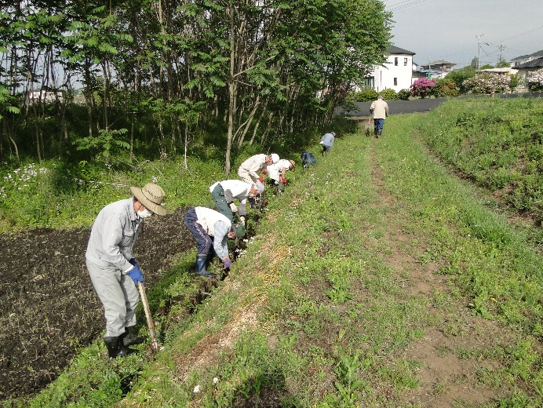
水路の泥上げ
令和４年度優良事例表彰組織
藤波地区環境保全会
表彰式（於：さいたま農林振興センター）
表彰式写真
上尾市
ポピーの植え付け
組織概要
活動内容：農地維持、資源向上（共同、長寿命化）
認定年度：平成26年度 認定農用地面積：9.61ha
共同作業時に併せて点検を行うことで、施設の維持管理状況が改善。水路補修や敷設替えのほか、休耕田の保全やポピーの植栽、生き物調査等にも取り組む。

